COLOMBIA MULTICULTURAL 2026
DURACION: 10 Dias / 9 Noches
SALIDAS: 01 De Marzo Del 2026, 12 De Abril Del 2026
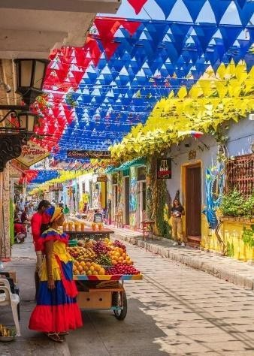
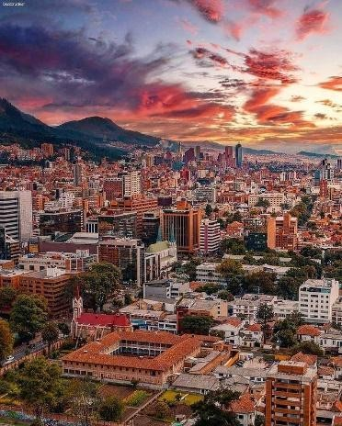
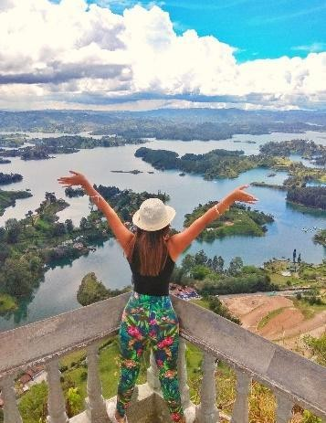

ITINERARIO:

DÍA 01: MÉXICO – CARTAGENA
Cita en el aeropuerto de la Ciudad de México para tomar vuelo con destino a Cartagena, asistencia en el aeropuerto y traslado al hotel. Alojamiento.

DÍA 02: CARTAGENA – VISITA DE LA CIUDAD CON CERRO DE LA POPA (OPCIONAL CHIVA PARRANDERA)
Desayuno en el hotel. A la hora indicada encuentro en el lobby del hotel para la visita por la ciudad de Cartagena para iniciar un recorrido panorámico por los principales barrios de la ciudad: Boca grande, Castillo grande y Manga hasta llegar e ingresar al Castillo de San Felipe donde visitaremos una de las más importantes construcciones de ingeniería militar en la época de la colonia; finalización del recorrido con un breve paseo peatonal por el sector amurallado donde podrá admirar sus lindas plazas, calles angostas y casas con sus balcones lindamente decorados con flores. Continuamos con un ascenso al Cerro de la Popa, el punto más alto de la ciudad donde tendrás una vista perfecta de toda la ciudad, el Mar Caribe y la isla de Tierra bomba. Regreso al hotel. Alojamiento.

Posibilidad de realizar visita opcional (con costo adicional) de Chiva Parrandera.

DÍA 03: CARTAGENA (OPCIONAL ISLA DEL ROSARIO)
Desayuno en el hotel. Tiempo para disfrutar de la playa y de un almuerzo típico incluido. Posibilidad de realizar visita opcional (con costo adicional) a Isla del Rosario. A la hora acordada regreso en lancha a Cartagena de Indias. Traslado hasta el hotel. Alojamiento.

No incluye: Impuesto de muelle Zarpe 9 USD aproximados por persona. Pago directo en el muelle del tour.

DÍA 04: CARTAGENA – BOGOTÁ – VISITA CATEDRAL DE SAL ZIPAQUIRÁ
Desayuno en el hotel. Traslado al aeropuerto para tomar vuelo con destino a Bogotá. Llegada a Bogotá y salida a la Catedral de Sal de Zipaquirá, saliendo por el norte de la ciudad, se recorre una parte de la Sabana de Bogotá, donde sus paisajes rurales y urbanos muestran imágenes solo posibles en el trópico. Al llegar al municipio de Zipaquirá se ingresa a la Catedral de Sal, templo religioso católico acondicionado en los socavones que ya no se explotan en la mina de sal. Al concluir la visita a la catedral se hará un breve recorrido panorámico para conocer la arquitectura Colonial y Republicana que conserva la población de Zipaquirá. Regreso al hotel y Alojamiento.

DÍA 05: BOGOTÁ – VISITA DE LA CIUDAD (OPCIONAL CERRO DE MONSERRATE)
Desayuno en el hotel. Un recorrido panorámico y peatonal por el centro histórico de Bogotá a través de sus calles matizadas por fachadas con estilos colonial y republicano. Ingreso al museo de arte del banco de la República donde se visita el museo Botero para observar una de las más reconocidas muestras de arte del maestro Colombiano, continuación del recorrido por la Plaza de Bolívar donde se podrá admirar el Palacio de San Carlos, La Casa de Nariño, residencia del Presidente de la República, la Catedral Primada, el Capitolio Nacional y el Palacio Liévano; visita al museo del Oro para recorrer sus salas en las cuales se exhiben piezas de la orfebrería Precolombina y uno de los más importantes del país. Posibilidad de realizar visita opcional (con costo adicional) al cerro de Monserrate. Regreso al hotel y Alojamiento.

DÍA 06: BOGOTÁ (OPCIONAL DIVINO NIÑO)
Desayuno en el hotel. Día libre para actividades personales con posibilidad de realizar visita opcional (con costo adicional) al Santuario del Divino Niño. Alojamiento.

DÍA 07: BOGOTÁ – MEDELLÍN (OPCIONAL TOUR DE COMPRAS)
Desayuno en el hotel. Traslado del hotel al aeropuerto para tomar vuelo con destino a Medellín. Posibilidad de realizar tour opcional (con costo adicional) de compras. Traslado hacia el hotel y Alojamiento

DÍA 08: MEDELLÍN – VISITA POR LA CIUDAD COMPLETA
Desayuno en el hotel. A la hora acordada iniciaremos la visita a la ciudad de Medellín que nos recibe con los brazos abiertos. Iniciaremos el recorrido en la Comuna 13, un gran símbolo de transformación en la ciudad que rinde tributo al amor, el arte, la cultura y el respeto por la vida. Se contagiarán de la magia de este lugar por medio de coloridos y hermosos murales, grafitis, shows de rap y arte urbano. Continuaremos con el Metro Cable de San Javier donde podrán observar una parte de la ciudad desde el aire y conocerán un poco más acerca de su historia.
En el segundo bloque del recorrido nos embarcamos a un recorrido por la ciudad donde conocerás la famosa Plaza Botero y las volumétricas esculturas del maestro Fernando Botero; continuando con el simbólico Parque de los Pies Descalzos y El Pueblito Paisa, una pequeña réplica a los pueblos Antioqueños tradicionales donde conocerás un poco más acerca de sus costumbres, infraestructura y arquitectura. Regreso al hotel y alojamiento.

DÍA 09: MEDELLÍN (OPCIONAL GUATAPÉ)
Desayuno en el hotel. Día Libre para actividades personales con posibilidad de realizar visita opcional (con costo adicional) a Guatapé. Alojamiento.

DÍA 10: MEDELLÍN – MÉXICO
Desayuno en el hotel. Traslado al aeropuerto para tomar vuelo de regreso con destino a la Ciudad de México.

- PRECIO EN DOLARES (USD) POR PERSONA EN HABITACION DOBLE:

DOBLE
799 USD
**Precios sujetos a cambios y/o disponibilidad hasta el momento de reservar**

Impuesto aéreo de 648 USD

NOTA: Precios informativos en dólares americanos pagaderos en pesos mexicanos al tipo de cambio del día de pago. Al momento de confirmar la disponibilidad y reserva, la cotización se les entrega con la tarifa aplicable e impuestos incluidos.

NOTAS:
- Podría alterarse el itinerario sin afectar las visitas ni el contenido de las mismas.
- Los recorridos pueden variar por cierres de museos, temas de operación y cierres en el centro histórico sin previo aviso.
- Viajares World Travel Experiences, NO se hace responsable de ningún accidente, incidencias como contagios, robo de documentos u objetos de valor, asaltos, mal servicio, etc., que deriven de la contratación de excursiones opcionales a través de un operador directo en destino o por cuenta propia del pasajero.
- Los programas operan con un mínimo de 20 pasajeros, en caso de no cubrir se podrá cancelar la salida y se ofrecerá una fecha alternativa.
- En caso de afectación de vuelo que genere una noche adicional en cualquiera de los destinos. Se cobrarán 100 USD por pasajero por noche de hospedaje y traslados requeridos a pagar directamente en destino.
- Los vuelos de las aerolíneas están sujetos a cambio sin previo aviso, por lo que Viajares World Travel Experiences no es responsable por las afectaciones y gastos que lleguen a generarse por dichos cambios.
- Para todo trámite de visado y/o permiso migratorio para ingresar a países extranjeros que así lo soliciten a ciudadanos mexicanos o extranjeros, será responsabilidad de la agencia minorista y del propio cliente, consultar los requisitos y realizar el trámite de manera personal.
- Los precios informativos se indican en dólares americanos y son pagaderos en pesos mexicanos al tipo de cambio del día de la operación. Al momento de confirmar la disponibilidad y reserva, la cotización se les entrega con la tarifa aplicable e impuestos incluidos.
- En caso de que la agencia minorista o leader de grupo en destino ofrezca y comercialice la venta de excursiones opcionales dentro o fuera del programa, a un precio distinto o bajo otros términos y condiciones de los que no se haya informado formalmente y con antelación a World Travel Experiences, la empresa NO se hará responsable de cualquier incidente, eventualidad o inconformidad en la que incurran los pasajeros y desarrollo del circuito en cualquiera de sus segmentos, servicios, o conjunto del programa en cualquier destino.
INCLUYE:
- Vuelo redondo internacional México – Cartagena / Medellín – México
- Vuelo interno Cartagena – Bogotá – Medellín
- Maleta en bodega de 23 kg y 1 artículo de personal (mochila de 8kg que quepa debajo del asiento)
- Traslado Aeropuerto – Hotel – Aeropuerto
- 03 noches alojamiento en Cartagena
- 03 noches alojamiento en Bogotá
- 03 noches alojamiento en Medellín
- Desayunos
- Visitas indicadas en itinerario

NO INCLUYE:
- 01 De Marzo, 12 De Abril 648 USD por persona
- Ningún servicio no especificado como incluido
- Gastos de índole personal
- Propinas a voluntad (a pagar en destino)
- Alimentos y bebidas no especificadas
- Seguro de viaje en destino (Obligatorio tenerlo antes de su salida de México)
- Visitas opcionales
- Early check-in / Late check-out
- Check Mig, trámite personal por parte del cliente

  - LISTA DE HOTELES PREVISTOS:

CIUDAD | HOTEL
BOGOTÁ | ANDES PLAZA 4*
CARTAGENA | CARTAGENA PLAZA 4*
MEDELLÍN | VIVRE 3*

NOTA: Relación informativa de hoteles utilizados más frecuentemente en este circuito, pudiendo ser utilizados establecimientos similares o alternativos.

PAQUETES OPCIONALES:
*Servicios no incluidos en el paquete. Precios en USD Por Persona

CHIVA RUMBERA 28 USD
Recorrido panorámico nocturno en “Chiva” vehículo típico colorido, por los barrios modernos de Castillo grande, el Laguito, Boca grande y el centro histórico. Música estéreo, animador. Posteriormente nos trasladamos a una discoteca de la ciudad por espacio. Regreso al hotel. Duración: 2 horas aprox. El guía los recoge en el punto de encuentro en la Torre del Reloj. Aclaración: Para los pasajeros que tienen alojamiento en el centro histórico, Morros y Corales el tour finaliza en la torre del reloj o la salida de la discoteca. Los pasajeros pueden quedarse en la discoteca si lo prefieren y regresar al hotel por su cuenta. El consumo en el club nocturno no está incluido. No se admiten menores de edad en el club nocturno.

ISLAS DEL ROSARIO 118 USD

- Recogida en el lobby del hotel para traslado hasta el muelle. Saldremos en la mañana desde el muelle de la Bodeguita, para embarcar en una lancha rápida en servicio compartido con destino al Parque Natural Nacional de las islas del Rosario, durante la navegación apreciaremos la Bahía de Cartagena y Boca chica, donde se encuentran las fortificaciones de San Fernando y San José (el recorrido en lancha Cartagena – Isla o viceversa es de una hora aproximadamente). Salidas: 08:00 desde el muelle de la bodeguita Grado de dificultad: Medio Incluye: Traslado hotel – muelle – hotel, Transporte marítimo en lanchas rápidas ida y regreso del muelle en servicio compartido, almuerzo típico menú conformado por un plato fuerte, postre y una bebida no alcohólica, sillas para la playa. No incluye: Impuesto de muelle Zarpe 9 USD aproximadamente por persona. Pago directo en el muelle del tour. Recomendaciones: Llevar ropa cómoda para la playa, toallas y bloqueador solar. No aplica para niños menores de 3 años.

CERRO DE MONSERRAT 38 USD
- Visita con el ascenso en teleférico o funicular al Cerro de Monserrate para visitar el Santuario y desde allí disfrutar una linda vista panorámica de la ciudad. Nota 1: El lunes está cerrado el Museo del Oro y el martes está cerrado el Museo Botero. Nota 2: El domingo no se opera el ascenso al Cerro de Monserrate en su lugar se visita el Museo Casa Quinta de Bolívar. Recomendaciones: Llevar protector solar, zapatos cómodos, lentes, gorro de sol y ropa adecuada para clima frio.

GUATAPÉ 72 USD
- Una réplica de lo que era el antiguo pueblo del Peñol que fue inundado para crear la represa del actual Guatapé. De allí nos desplazamos a la Piedra del peñol, un Batolito de gran altura para observar la represa desde las alturas (el ingreso es Opcional), pasamos a realizar un city tour en Guatapé y después realizamos una caminata por la plazoleta, iglesia, observación de los zócalos en fachadas de edificaciones, Visita a tiendas artesanales (Plazoleta de los Zócalos), almuerzo típico y terminamos tomando un café con almojábana en El Alto del Chocho. Retorno a nuestro hotel.

TOUR DE COMPRAS (OPERA CON MÍNIMO 10 PAX) 47 USD
- Medellín es la capital de la moda en Colombia y sus variadas tiendas muestran productos de alta calidad gracias al desarrollo industrial y diseño vanguardista, la ciudad es muy conocida por sus puntos de venta de fábrica de afamadas marcas nacionales donde se compra al mejor precio, calidad y diseño. Recorrido de acuerdo con el interés del pasajero.

SANTUARIO DIVINO NIÑO (OPERA CON MÍNIMO 10 PAX) 38 USD
- Visita a la Iglesia del Divino Niño Jesús en el suroriente de la ciudad en el barrio 20 de Julio. Asistencia al servicio religioso en el Santuario y tiempo libre para compra de objetos religiosos.

